Муниципальное казенное дошкольное образовательное учреждение
Кыштовского района детский сад «Солнышко»

Сценарий выпускного праздника «Путешествие на машине времени»
Номинация «Мое лучшее внеклассное мероприятие».

Подготовила: Музыкальный руководитель 1 квалификационной категории Долгих Алёна Александровна

Цель - Создать атмосферу праздника, сформировать у детей положительную мотивацию к школе.
Задачи:
1. Создать условия для проявления творческих способностей детей.
2. С помощью игровых приёмов активизировать мыслительную деятельность детей.
3. Создание эмоционально положительной атмосферы
4. Раскрытие творческих способностей у детей
5. Развитие коммуникативных способностей.
6. Совершенствование актёрского мастерства детей.
7.Продолжение формирования музыкальных, вокальных, хореографических, исполнительских и поэтических способностей детей.
Дети под музыкальную композицию, заходят в зал – выстраиваются полукругом.
Ведущий: Зал сегодня не вмещает всех собравшихся гостей
В школу нынче провожаем мы из садика детей.
(Звучит музыка «Вальс», дети выпускники заходят в танце в зал исполняют танец и выстраиваются спиной к зрителям. Ведущий представляет выпускников)
Ведущий: Поприветствуйте наших выпускников (как только ведущий называет имя выпускника ребенок поворачивается и делает небольшой поклон или реверанс зрителям)
Искренняя и обаятельная Дашенька Оленникова
Спортивный и уверенный Серёжа Карпов.
Обходительный и находчивый Сережа Понфиленок.
(Ведущий продолжает)
У нас сегодня праздник необычный.
Детей, подросших в школу, отдаем
И станет школьный день для них привычным
С тетрадкой, ручкой, школьным букварем.
Не будет кукол, кубиков, игрушек,
А будут школьные, веселые деньки,
Сегодня вас в дорогу провожая,
Счастливого пути желаем мы!
(выпускники читают стихи)
Даша: а у нас сегодня праздник
Радостный веселый
До свидания детский сад!
Здравствуй школа!
Чтоб росли мы смелыми,
Добрыми умелыми,
Знаем, все нас любили
И хорошему учили.
Сережа К. Одеваться очень быстро,
Умываться очень чисто,
Книжки по слогам читать,
Все, что видим сосчитать,
Аккуратно, быстро есть,
Даже все не перечесть.
Рисовали мы, лепили
Из цветного пластилина,
На экскурсии ходили
И играли с Буратино
Сережа П.
А еще играли в прядки,
В дочки-матери, лошадки
И водили хоровод
Возле елки в Новый год!
Любим музыку и сказки,
Наши песенки и пляски,
Любим игры в день рождения,
Любим праздник и веселье!
Даша:
Все так ново, непривычно,
Мы уходим в первый класс!
Ждут нас школьные предметы,
Ждут страницы Букваря,
Мы узнаем про планеты, про пустыни и моря.
(Все дети исполняют песню «Дружно в садике живем»)
- Дружно в садике живем,
Здесь и пляшем и поём,
Соревнуемся в труде,
Умываемся в воде.
Припев:
Утром солнышко встречает
И нас в садик провожает.
Мама с папой на работу,
А у нас одна забота:
Бегать, прыгать и играть.
2. Здесь у нас растут сады,
Где кругом одни цветы.
Мы их любим поливать
И конечно рисовать.
Припев.
Дети рассаживаются. Звучит фоновая музыка.
Ведущий: Да, сегодня необычный день.
Всех ждут подарки и сюрпризы.
Кто там в двери к нам стучится?
Кто там в гости к нам стремится?
Чудеса случаются…. Чудеса начинаются.
Звучит музыка, «Кто такие Фиксики?». Выходят Фиксики.
Нолик- Здравствуйте, ребята!
Симка- Рады Вас видеть!
Нолик- Догадались – кто мы?
Симка- Правильно- мы…
Вместе: Фиксики.
Нолик – Я – Нолик.
Симка - Я – Симка.
(Обращаются к выпускникам)
Нолик- Мы узнали, что сегодня вы прощаетесь с детским садом и вступаете в новую школьную жизнь!
Симка - И поэтому мы решили устроить вам настоящее праздничное путешествие!
Нолик - Вы готовы отправится с нами в путешествие?
Симка - Прекрасно! Но чтобы отправиться в это путешествие, нам необходима машина времени
(Звучит музыка. Нолик устанавливает и настраивает машину времени)
Нолик- «тыдыщ!» Вот и она, машина времени!
Симка- Точно! Давай скорее! Выбирай программу, и мы начнём наше путешествие.
Нолик - Правильно, а запустить её можно только с хорошим настроением и всем вместе под наш танец Фиксиков.
(Дети выходят и вместе с фиксиками танцуют танец флеш моб «Помогатор». После танца машина времени мигает – работает)
Фиксики. (вместе). Ура! Заработала!
Симка. (обращается к Нолику) Нолик, дети, которые здесь сегодня находятся, уже совсем скоро пойдут в школу… Мы в школу фиксиков ходим с помогатором, там у нас лежит все необходимое для занятий. Мы слышали, что в школе нужен помогатор, то есть хотела сказать портфель. Вот в путешествии мы может быть найдем все необходимое для вашей школы. Ну что? Готовы? Тогда отправляемся.
Нолик. Интересно узнать, как учились древние дети очень и очень давно, когда все ещё жили в пещерах и охотились на мамонтов…
Симка. Ну, что? Отправляемся в первобытное время!
(Музыка. Машина мигает. Появляются первобытные люди. Танцуют с камнями в руках, учитель с бубном большим. Это дети и учитель. Учитель показывает определённые движения ученики повторяют все за ним).
Учитель: И так, дети, урок вы выучили хорошо! Танцевали правильно, без ошибок. Записываем домашнее задание.
(Дети маленьким камнем выстукивают на большое домашнее задание)
Уходят.
Симка. Как интересно!
Нолик. И поучительно!
Симка. Продолжаем наше путешествие. Давай попробуем теперь попасть в Древний Восток. Нолик, выбирай программу!
(Звучит музыка, машина времени работает, музыка меняется на восточную, выходит султан, стелет перед собой коврик, присаживается на наго, выходят восточные красавицы исполняют танец, султан начинает танцевать с ними, после танца начинает кого-то искать)
Султан. Танец хороший, а где же дочь наша Будур?
(султан, ищет царевну, заглядывает под стулья, между зрителями).
(В это время Будур крадется у него за спиной на цыпочках к выходу, доходит до дверей, когда султан замечает ее.)
Султан: Я - великий и могущественный, умнейший из умных, мудрейший из мудрых повелеваем вам, несносная дочь, записаться в школу!
Будур: Не буду, не хочу, не буду!
Султан: Иначе я сошлю вас на кухню!
Будур: Не хочу, не хочу, не хочу!
Султан: А в школу?
Будур: Хочу, хочу, хочу!
Султан: Ты не понимаешь, что в школе у тебя будет много друзей!
Будур:(хлопает в ладоши) Хочу, хочу, хочу!
Султан: В школе ты будешь получать пятерки (в чем лично я очень сомневаюсь).
Будур: Хочу! Хочу! Очень хочу!
Султан: И делать домашние задания….
Будур: Ой-ой-ой! Не хочу! Не хочу!
Султан: Так ты можешь мне наконец-то сказать, хочешь ты в школу или нет!
Будур: О, мой повелитель! Я пойду, пойду в школу только при одном условии: Пусть мне эти прекраснейшие дети побольше расскажут и покажут, что такое школа.
Мальчики исполняют танец «Учат в школе»
Будур. Хорошо я решила. 1 сентября пойду в школу.
(Султан и Будур уходят)
Симка. Как интересно и прекрасно это путешествие в прошлое. Но нам нужно возвращаться.
Нолик: а школьный помогатор, то есть портфель стал гораздо тяжелее – там уже наверно полно всяких принадлежностей.
Симка: Набирай программу, отправляется домой.
(звучит музыка)
Нолик. Вот мы уже и попали в наше время.
Симка. Знаешь, Нолик, я знаю, почему наше путешествие с помощью машины времени удалось.
Нолик. Потому что с нами были ребята. Такие умные, отважные, сообразительные.
Симка. А самое главное потому, что они верные, настоящие друзья, которые всегда выручат в трудную минуту.
(Танец «Неразлучные друзья» все дети танцуют с фиксиками)
Нолик. Ребята. Наше путешествие закончилось и нам пора возвращаться в нашу школу Фиксиков.
Симка. А вам желаем учиться на одни пятёрки.
Все: УРА!
(Фиксики уходят)
Ведущий: Очень радостный, веселый
Праздник перехода в школу.
И сегодня от души
Вас поздравят малыши
(Под музыку выходят ребята из средней группы)
Реб. 1 Сегодня в первый класс
Вы уходите от нас.
Вас сегодня малыши
Поздравляют от души.
Реб. 2. В школе хорошо учитесь,
Не деритесь не ленитесь (грозит пальчиком)
Мы немного подрастём,
Тоже в первый класс пойдем.
(исполняют танец «Шалунишки»)
Ведущий: А сейчас, дорогие выпускники…. (Не успевает договорить, звучит веселая музыка, влетает Карлсон)
Карлсон: Привет всем-всем, и взрослым и малым!
Я- Карлсон, очень знаменитый, шлю всем свои приветы.
Всегда веселый, всем заметный, поэтому меня, так любят дети.
На воздушном шарике к вам я прилетел,
Очень поиграть с малышами захотел!
Ведущий: Добрый день, Карлсон, мы тебя узнали.
Но наши ребята уже выросли, и собираются идти в школу, играть с тобой им некогда.
Карлсон: Как это так? Как это не играть? Как это в школу? А почему это никто не спросил у самого умного и самого веселого, любимейшего друга малышей Карлсона, нужна ли эта школа? Отвечаю – нужна! Чтобы бегать по коридорам, скакать по ступенькам, есть бутерброды с вареньем.
Ведущий: Нет, Карлсон, ты ошибаешься, школа нужна, чтобы учится, а не играть.
Карлсон: Ой, как меня вы огорчили, как мне плохо! Найдите быстрее банку с вареньем и килограмм печенья, чтобы меня вылечить. Ну хотя бы вкусной, сладенькой кашки! Точно, Каша! На прощанье, сегодня мы приготовим кашу. Мой рецепт – необычный. Он проверенный и знаменитый, все что в школе понадобится, мгновенно в каше окажется.
(достает приготовленную корзину с вещами, берет школьный портфель, который дети собрали в путешествии,)
Ведущий: Карлсон, Карлсон подожди! Это же……
Карлсон: Спокойствие, только спокойствие.
(Ставит на середину огромную кастрюлю, достает из корзины вещи и кладет туда)
Карлсон: Для девочек положим в кашу, красивую куклу, еще зеркальце и помадку.
Мячик бросаю, пусть наша каша будет вкуснее.
Брошу пазлы - не беда, будет каша - хоть куда.
Начинает пригорать – надо кашу помешать.
Бросим еще пластилин, и оценки подсластим.
Этот рецепт – лучший в мире, его любят все дети и взрослые:
Брошу двойки и единицы, все это в школе пригодится!
Еще добавлю слез бабушки, валерьянку для мамочки,
Валидол для дедушки, пояс этот от папы.
Каша, вроде бы, сварилась… Хорошо я для вас потрудился?
Подходите выпускники угощайтесь!

Ведущий: Ребята, вот вам и испытание, в этой большой кастрюле с «кашей», которую вварил Карлсон. Много разных предметов, в том числе и те что будут нужны в школе. Давайте будущие первоклассники, соберите портфель в школу.
(Дети собирают портфель школьные принадлежности, Карлсон пытается их запутать)
Карлсон: Вижу к школе вы готовы! Ну а мне пора!
Ведущий: Спасибо, тебе Карлсон, вот тебе сладкая конфета.
(подает конфету, Карлсон прощается и улетает)
(выходят выпускники и все дети старшей группы, поют песню «До свидания детский сад»)
- Наступает расставанье -
Скоро в школу мы пойдем,
А сегодня на прощанье
Эту песенку поем!
Припев:
— До свиданья, детский сад! —
Все ребята говорят, —
Никогда мы не забудем
Наш любимый детский сад!
- Ожидают нас тетрадки,
Буквари, карандаши,
Ну, а в куклы и лошадки
Пусть играют малыши!
Припев.
- Приучили нас трудиться,
Маме дома помогать,
Будем в школе мы учиться
Обязательно на "пять"!
Припев.
(выпускники читают стихи)
Сережа П. В этот праздничный денек
Грустно нам немножко.
Впереди – первый звонок,
Новая дорожка.
А сейчас нам расставаться
Нужно с детским садом,
Очень хочется остаться,
Только в школу надо!
Сережа К. Сегодня стало мне не много грустно
Сегодня выпускной у нас в саду!
Не передать словами мои чувства!
И им я объяснений не найду!
Как жаль, что с нашим детством беззаботным,
Простится настает уже пора!
Дни, озарённые пролетели мимолетно
Но никогда их не забудет детвора!
Даша. Сегодня говорим мы до свидания!
У нас сегодня первый выпускной!
И скажем мы спасибо на прощание
Свой детский сад мы любим всей душой!
В нем провели мы озорное детство
И верных повстречали мы друзей!
Останется он в памяти и в сердце
Ведь стал родным он домом для детей!
(Все садятся на места)
Ведущий: Уважаемые родители, которые имеют опыт расписываться в дневниках, проверять домашнее задание, могут быстро и оперативно поздно вечером подготовить проект или поделку для школьной выставки. И знают много прочих школьных тонкостей.
Обратимся к ним за добрым советом.
Игра с родителями `Школьная лотерея`.
(Выходят несколько родителей. Ведущий задает вопрос, участник вытаскивает из мешочка кубик или карточку с ответом и читает ответ. Ответы: мама, папа, сам ребенок, кот Васька, сосед, вся семья, дедушка, бабушка.)
1. Кто будет вечером будильник заводить?
2. А кто за формой первоклашки следить?
3. Кто в 6 утра будет вставать?
4. Кто будет завтрак первым съедать?
5. Кому же придется портфель собирать?
6. Кто будет букварь ежедневно читать?
7. Кто будет плакать, оставшись без сил?
8. Кто виноват, если ребенок двойку получил?
9. Кто на собрания будет ходить?
10. Кому первоклассника в школу водить?
Ведущий: уважаемые родители, предоставляем вам ответное слово.
(Родители говорят слова благодарности и исполняют песню)
Ведущий: Слово для поздравления наших выпускников предоставляем заведующей детским садом Ольге Владимировне Франтик.
(Поздравления заведующей. Фоном звучит музыка)
Ведущий: Внимание! Наступил самый торжественный момент.
Вручается первая в жизни награда:
Диплом об окончании детского сада
Пускай у вас будет много наград,
Но первая в жизни - дороже, чем клад!
Вручение дипломов
Танец с голубями «Птицы мои птицы»
(Дети останавливаются на месте после окончания танца, держат в руках голубей)
Ведущий: И в миг прощальный, но красивый, готов опять сюрприз в придачу:
Возьмите шарик свой счастливый, как знак свершений и удачи.
Пусть шары взлетают, дети пусть мечтают.
Яркими огнями сказочных цветов.
Ну а вы сегодня, став выпускниками, отпустите в небо фейерверк шаров.
(Звучит музыка, дети берут воздушный шар, а выпускники шары с бумажным голубем, идут на улицу и пускают в небо воздушные шары загадав желание).

Приложение. Фото.
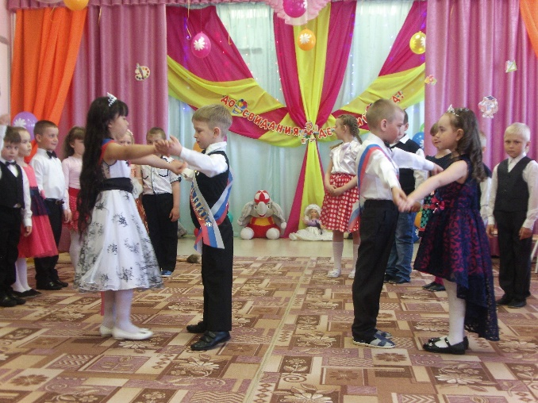  Вальс выпускников | 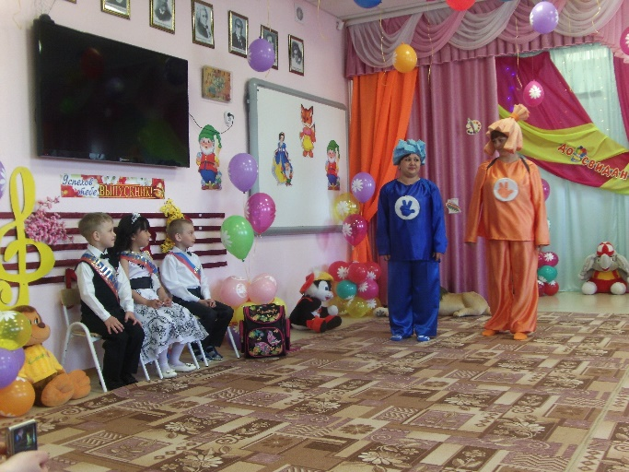  Фиксики
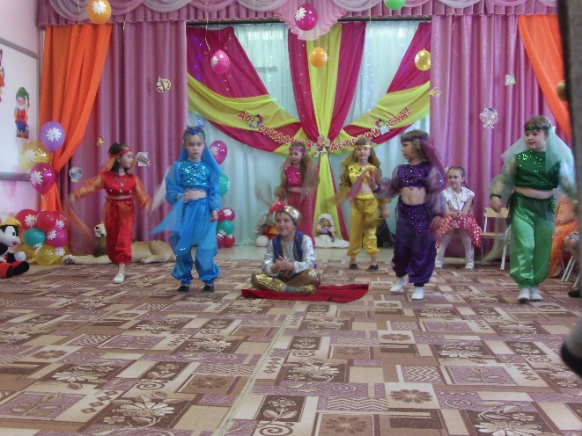  Восток | 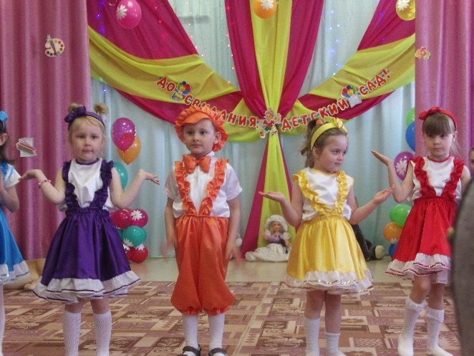  Средняя группа  Танец «Шалунишки»
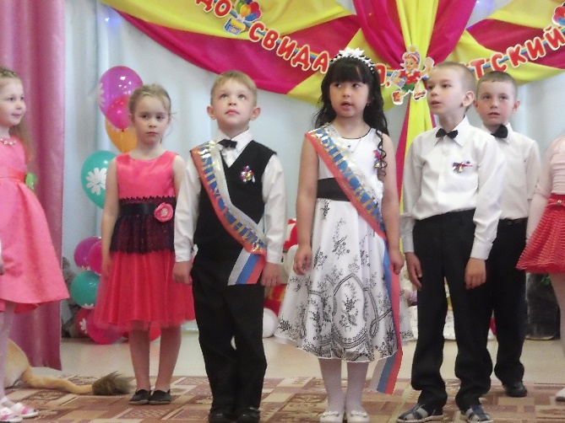  Выпускники | 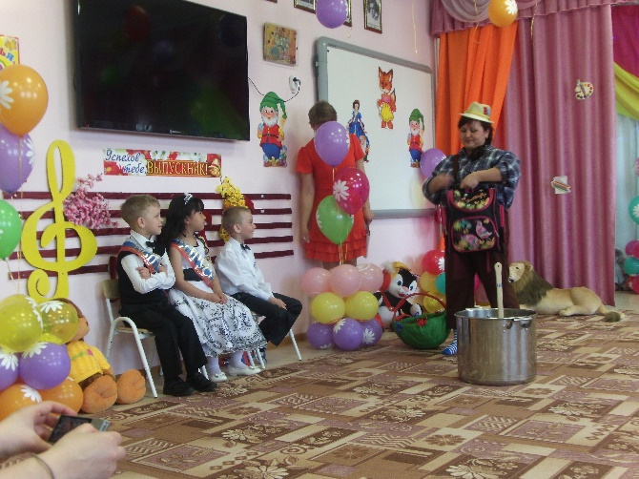  Карлсон варит «Кашу»
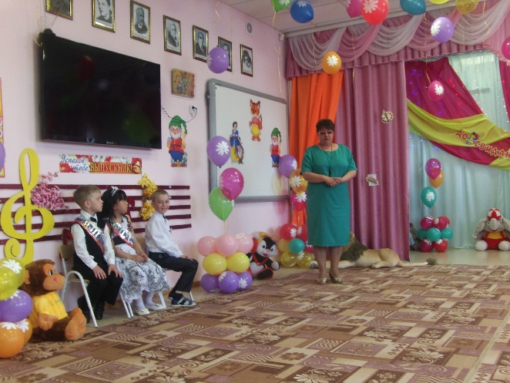  Поздравления от заведующей | 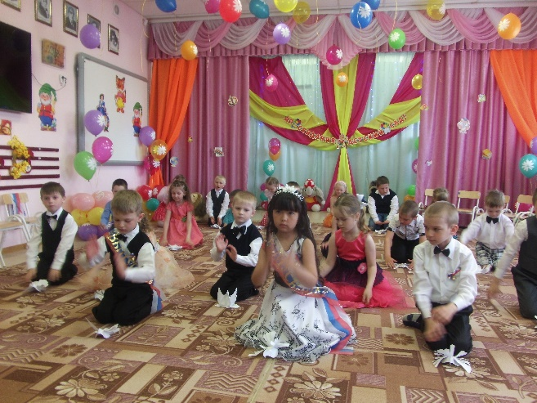  Танец «Птицы мои птицы»

